 |  | 컨슈머인사이트 보도자료  (Contents Report '25-04)
기관 | 컨슈머인사이트 |  | 이메일 | parkkh@consumerinsight.kr
문의 | 박경희 본부장 |  | 연락처 | 02) 6004-7619
배포일 | 2025년 6월 26일(목) 배포 |  | 매수 | 4매
Copyright © Consumer Insight. All rights reserved. 이 자료의 모든 콘텐츠(문서, 분석 내용, 도표 등)에 대한 저작권은 (주)컨슈머인사이트에 있으며, 언론사의 기사 작성 목적에 한하여 인용 또는 보도할 수 있습니다. 그 외 모든 형태의 복제, 배포, 게시, 전시, 전송, 2차적 활용 등은 사전 서면 동의를 받은 경우에 한해 허용됩니다. 무단 사용 시 저작권법 등에 따른 법적 책임을 물을 수 있습니다.

'오징어 게임 시즌3' 기대감 시즌2만은 못해도 여전히 넘사벽
컨슈머인사이트, OTT K-콘텐츠 평가…’오징어 게임 시즌3’ 시청자 반응
- 넷플릭스가 27일 공개하는 '오겜 시리즈' 완결편
- 론칭 전 인지율·시청의향률 모두 '시즌2'만 못해도
- 전체 콘텐츠 평균 크게 상회...압도적 존재감 보여
- 결국은 '스토리'가 기대·실망, 만족·불만족 가를 듯

○ ‘오징어 게임 시즌3’에 대한 시청자 기대감이 여전히 높지만, ‘시즌2’에 비해서는 한풀 꺾인 것으로 나타났다. 론칭 직전 주 인지율과 시청의향률이 시즌2보다 각각 6%p, 11%p 낮아졌다. 시리즈 장기화에 따른 ‘피로감’, 스토리의 ‘참신성’ 저하가 복합적으로 작용한 것으로 보인다.
□ 컨슈머인사이트의 ‘OTT K-오리지널 콘텐츠 초기 시청자 평가’에서 넷플릭스가 6월 27일 공개 예정인 OTT 최대 화제작 드라마 ‘오징어 게임 시즌3’(넷플릭스)에 대한 OTT 이용자의 인지도, 시청의향, 시청의향 이유 등을 묻고 추이를 비교했다. ‘OTT K-오리지널 콘텐츠 초기 시청자 평가’는 컨슈머인사이트가 '24년 4월 시작한 기획조사로, 매주 전국 20~59세 남녀 OTT 이용자 500명(연간 2만6000명)을 대상으로 한다. OTT를 통해 공개되는 모든 K-콘텐츠에 대한 반응을 집계해 성공적인 콘텐츠 제작과 마케팅을 위한 인사이트를 제공한다.

■ 시청의향률, 시즌2보다 10%p 안팎 낮아
○ '오징어 게임 시즌3'의 시청의향률은 론칭-1주 조사(6월 21~22일)에서 55%를 기록했다. 이전 3주간의 시청의향률(53%→55%→53%)과 비교해 큰 차이는 없었다[그림]. 그러나 전작인 ‘시즌2’가 같은 기간 60%대 초중반(62%→65%→64%→66%)의 시청의향률을 기록한 것에 비하면 매회 9~13%p나 미달했다. 인지율도 4주 연속 80%대(80~85%)에 머물러, 88~91%를 기록했던 시즌2에 못 미쳤다.

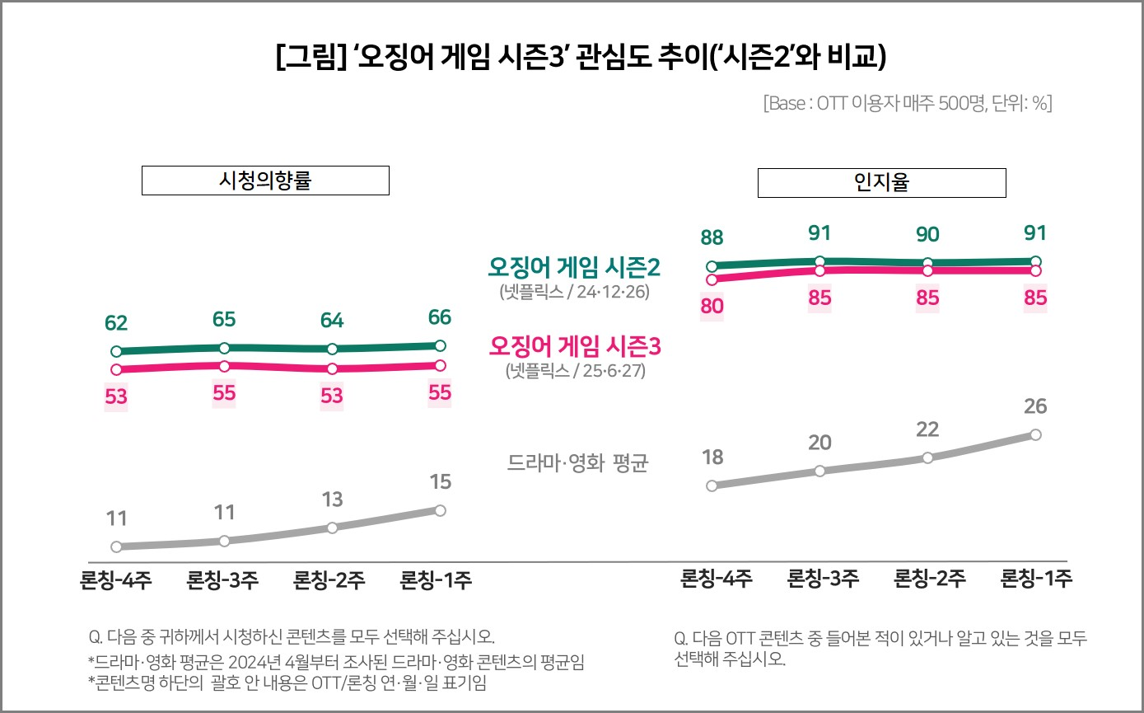

○ 두 지표가 모두 시즌2보다 낮은 것은 △시리즈 장기화에 따른 소비자 피로감 △ 시즌2의 낮은 만족도 파급 효과 △스토리와 소재의 참신성 감소 등이 복합적으로 작용한 결과로 해석된다.

■ 5명 중 4명이 ‘적어도 시즌2 수준’ 기대
○ 그럼에도 전작의 압도적 존재감은 이어지고 있다. 드라마·영화 장르의 론칭 전 평균 시청의향률(11~15%)은 물론, ‘오징어 게임 시즌2’ 외에 역대 최고를 기록했던 ‘지옥 시즌2’ 시청의향률(론칭 -1주, 39%)에도 크게 앞섰다. 올해 OTT 최대 화제작 ‘폭싹 속았수다’의 시청의향률이 최고 24%였던 점을 고려하면 ‘오징어 게임 시즌3’의 넘사벽 위상을 짐작할 수 있다.
○ OTT 이용자의 기대 수준도 높았다. 시즌2보다 시즌3가 ‘더 기대된다’는 응답이 29%, ‘비슷할 것 같다’가 52%로, 5명 중 4명이 적어도 전작 수준은 될 것으로 예상했다. ‘덜 기대된다’는 응답은 20%에 그쳤다. 더 기대되는 이유로는 ‘시리즈 최종 결말에 대한 궁금증’, ‘새로운 게임에 대한 기대감’이 많았던 반면, 덜 기대되는 이유로는 ‘시리즈의 신선함 감소’와 ‘시즌2에 대한 실망감’이 많이 꼽혔다.

■ 시즌2 시청자 86%가 시청 의향
○ 관심사는 전작의 만족도를 상회할 수 있을지다. 시즌2 시청자 만족도는 61점(이하 론칭+2주, 100점 만점)으로 전체 콘텐츠 평균(69점)에도 못 미쳤는데, 당시 불만족 이유로 가장 많이 꼽혔던 것은 ‘(스토리가) 이전 시즌보다 별로여서’였다(참고. ‘오겜2’ 역대급 흥행에도 시청자 만족도는 평균 이하 ’25.01.14). 콘텐츠에 대한 기대와 실망, 만족과 불만족을 가른 것은 결국 ‘스토리의 신선도’임을 일깨워 준다.
○ 시즌2에 대한 엇갈린 평가에도 불구하고 시리즈의 완결판에 대한 대중적 관심은 여전히 뜨겁다. 시즌2를 본 사람 86%가 시즌3 시청의향이 있다고 했고, 시청의향자 거의 절반(45%)이 공개 후 ‘1주일 이내’ 시청할 계획이며, 20%는 공개 당일 몰아볼 예정이다. 시즌3가 후속작 징크스를 털고 시즌2의 만족도를 만회할 수 있는 스토리의 힘을 보여줄 수 있을지 궁금하다.

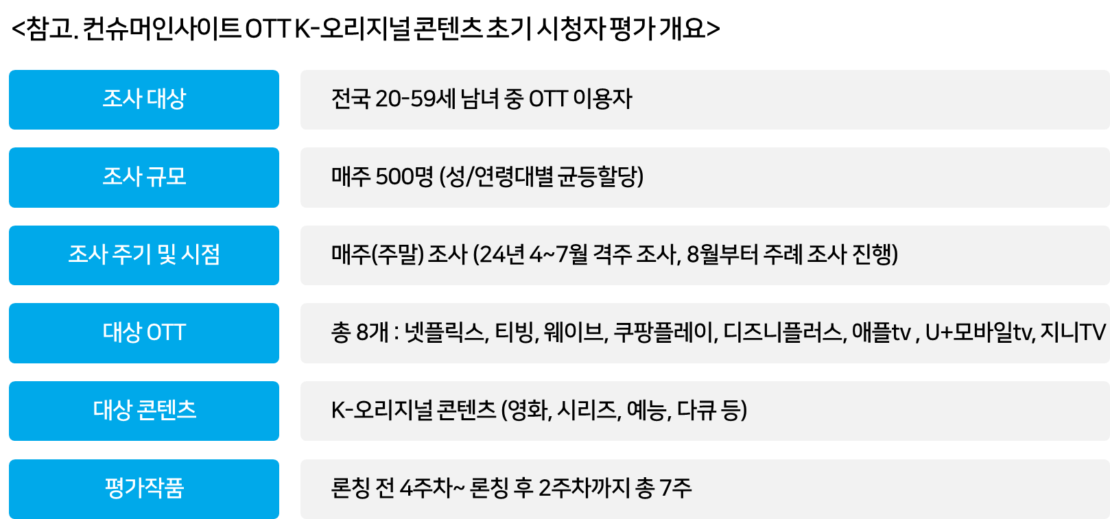

----------------------------------------------------------------------------------------------------------------------
이 리포트는 컨슈머인사이트의 신규 기획조사 'OTT K-오리지널 콘텐츠 초기 시청자 평가'를 바탕으로 한다. 조사는 컨슈머인사이트의 86만 IBP(Invitation Based Panel)를 표본 틀로 매주(회당 표본 규모 500명) 실시하며 OTT K-오리지널 콘텐츠에 대한 초기 시청자 반응 전반을 조사 범위로 한다. 표본추출은 성·연령을 균등 할당하여, 모바일과 PC를 이용한 온라인 조사로 진행된다.

For-more-Information
박경희 본부장 | parkkh@consumerinsight.kr | 02)6004-7619
박지영 팀장 | parkjy@consumerinsight.kr | 02)6004-7629
전유진 대리 | jeonyj@consumerinsight.kr | 02)6004-7656
양수정 연구원 | yangsj@consumerinsight.kr | 02)6004-7628

